Chapitre 2 — Rappels de géométrie
I · Le point, la droite, le segment, la demi-droite
VOCABULAIRE · Le point
Un point marque une position sur la feuille. On le nomme par une .......................................
On le dessine par une petite croix, et la lettre se place à côté — jamais sur la croix.

VOCABULAIRE · La droite, le segment, la demi-droite
Trois objets, trois écritures.
Objet | Ce que c'est | Comment on l'écrit
droite | elle n'a pas de bout, des deux côtés | ....................
segment | il s'arrête en A et en B | ....................
demi-droite | elle part de A et ne s'arrête pas | ....................
longueur | c'est un nombre, avec une unité | ............

Le crochet ferme, la parenthèse laisse ouvert. Une droite se dessine toujours plus longue que ce qu'on en voit : elle continue au-delà de la feuille.

II · Appartenir à une droite, points alignés
DÉFINITION · Appartenir à une droite
Si le point C est sur la droite (d), on dit que C appartient à (d).  On l'écrit .....................  S'il n'y est pas, on écrit ..................... | 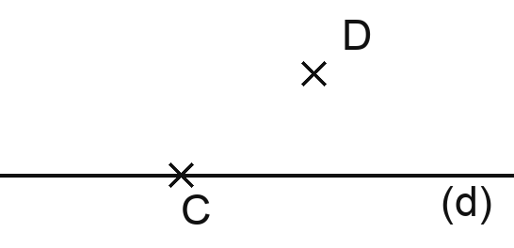

DÉFINITION · Des points alignés
Des points sont alignés lorsqu'ils sont ..............................................
Trois points alignés ne définissent qu'une seule droite — et cette droite peut se nommer de plusieurs façons : (AB), (AC) ou (BC).
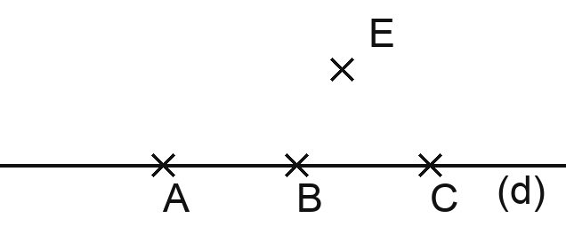

Deux points suffisent
Par deux points, il passe une droite et une seule.
C'est ce qui permet de nommer une droite par deux de ses points. Avec un seul point, on ne peut rien dire : il en passe une infinité.

III · Droites perpendiculaires, droites parallèles
DÉFINITION · Deux droites perpendiculaires
Deux droites sont perpendiculaires lorsqu'elles se coupent en formant ..................................
On le vérifie à ....................., et on le code par un petit carré à l'intersection.
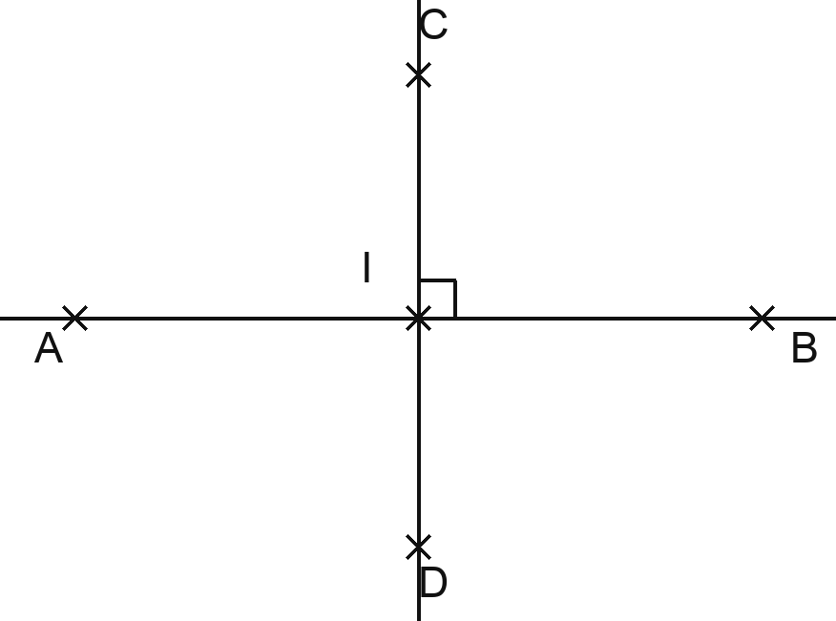

DÉFINITION · Deux droites parallèles
Deux droites sont parallèles lorsqu'elles ne se coupent ...................., même en les prolongeant très loin.
Deux droites qui ne sont pas parallèles sont sécantes : elles se coupent en un point, et en un seul.

Trois positions, et trois seulement
Position | Les droites… | On le voit…
parallèles | ne se coupent jamais | l'écart reste le même partout
sécantes | se coupent en un point | elles se croisent
perpendiculaires | se coupent en formant un angle droit | l'équerre s'ajuste à l'angle

Des droites perpendiculaires sont aussi des droites sécantes : c'est un cas particulier.
IV · Tracer une perpendiculaire à l'équerre
Tracer une perpendiculaire à l'équerre
Pour tracer la perpendiculaire à la droite (d) passant par le point M :
1. Poser le côté de l'angle droit de l'équerre le long de ................................
2. Faire glisser l'équerre le long de (d) jusqu'à ce que l'autre côté passe par .............
3. Tracer le long de ce second côté.
4. Coder l'angle droit par un petit carré.
💡 D'où vient le mot « géométrie »
Du grec : geo, la terre, et metron, la mesure. La géométrie a commencé comme un métier — mesurer des champs après les crues du Nil, pour savoir à qui appartenait quoi. Les figures sont venues après les besoins.

